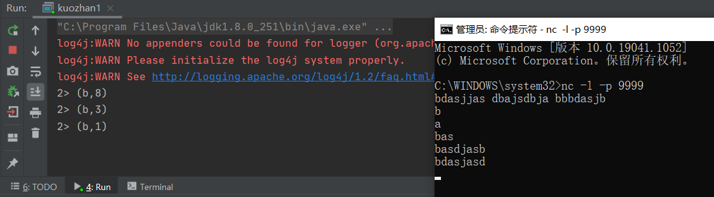

扩展1

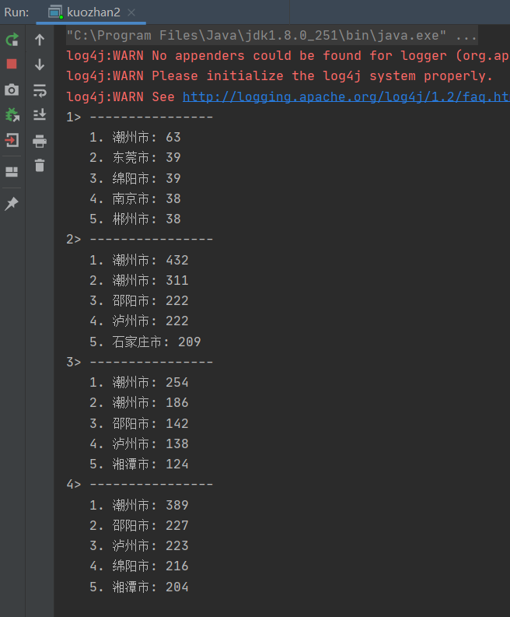

扩展2

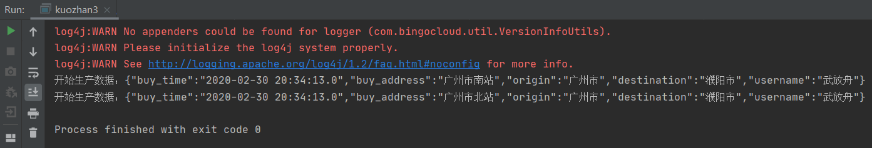

扩展3

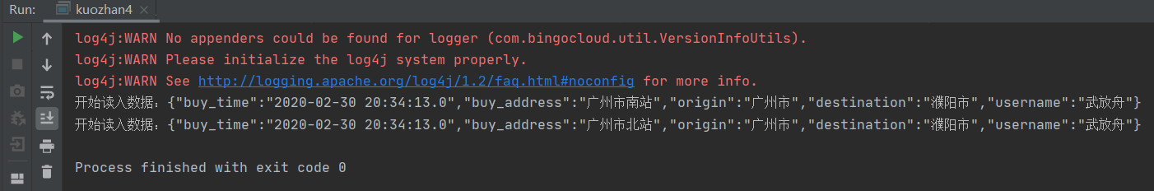

扩展4

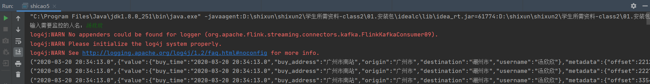

扩展5